Projeto de Lei: 587/2023
Relatora: Vereadora Nina

PARECER
Da Comissão de Legislação, Justiça e Redação Final, sobre o Projeto de Lei nº 587/2023, "Institui no calendário oficial de datas e eventos do Município de Natal, a Campanha Agosto Verde - Mês da Primeira Infância”

Relatório:
Tratam-se os presentes autos de Projeto de Lei nº 587/2023, de autoria da Vereadora Margarete Régia que "Institui no calendário oficial de datas e eventos do Município de Natal, a Campanha Agosto Verde - Mês da Primeira Infância”.
O setor legislativo, através de certidão de fls. 05, confirma para os fins regimentais que se fizerem necessários, que foi identificada a existência da Lei Ordinária nº 7.193/2023, "Institui a Campanha Agosto Verde de Conscientização do Uso Saudável das Redes Sociais e Combate ao Cyberbullyng e dá outras providências”.
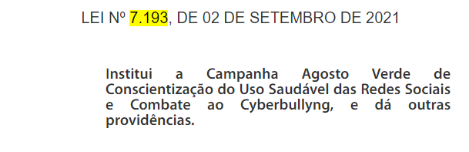

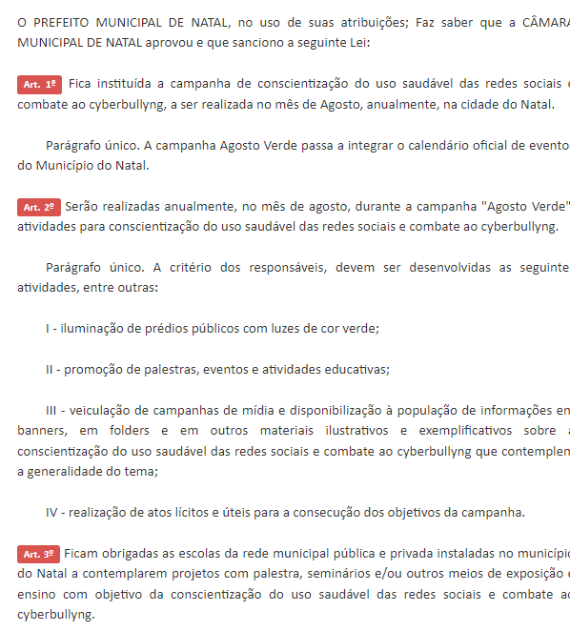

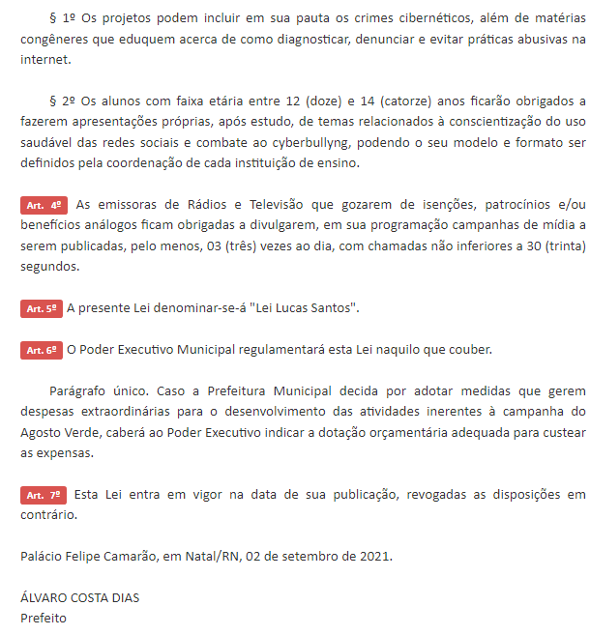
Em observância às regras inerentes ao processo legislativo, foi a presente proposição encaminhada a esta Comissão de Legislação, Justiça e Redação Final, para análise dos aspectos constitucionais, legais, regimentais e jurídicos, conforme prescreve o art. 62 do Regimento Interno da Câmara Municipal do Natal.

É o que cumpre relatar.
Passo ao exame.
Fundamentação:
De início, cumpre registrar não haver dúvidas da competência da Comissão de Legislação, Justiça e Redação Final para examinar se há óbices que impeçam o trâmite regular da presente proposição. O fundamento, para tanto, encontra-se previsto nos art. 55 e 62, do Regimento Interno da Câmara Municipal do Natal.
Pois bem, analisando os autos, o projeto em questão é de extrema relevância e de elevado interesse público, visando conscientizar sobre a importância do desenvolvimento das crianças de 0 a 6 anos, desde a gestação até os primeiros anos de vida.
A campanha informa sobre o desenvolvimento infantil, promovendo a atenção integral às gestantes e crianças e destacar o programa "Criança Feliz" do Governo Federal, que promove o desenvolvimento infantil por meio de visitas domiciliares.
O principal objetivo da campanha é pavimentar o caminho para que as crianças alcancem todo o seu potencial, promovendo cuidados, amor, estímulo e interação na primeira infância, contribuindo para adultos saudáveis e uma sociedade com valores sólidos.
Acerca da legalidade do projeto, contemplando o conjunto de competências materiais e legislativas previstas na Constituição Federal para os Municípios, é tratada no artigo 30 da Lei Maior, nos seguintes termos:
Art. 30. Compete aos Municípios:
I - legislar sobre assuntos de interesse local;
(...)

Desta forma, analisando o texto da proposição, constata-se a existência de óbices ao prosseguimento, pois identificamos que os textos legais compartilham os mesmos objetivos, não sendo necessário ser propriamente de texto. Em casos semelhantes, o Regimento Interno estabelece o seguinte procedimento:
Art. 59 - No desenvolvimento de suas funções, os relatores e as Comissões obedecerão às seguintes normas;
(...)
VI - a Comissão, tomando conhecimento de proposição idêntica a outra, proporá ao Presidente da Câmara sua anexação ou a declaração de sua prejudicialidade;
Art. 166 - O Presidente considerará prejudicada a proposição que:
I - seja idêntica a outra já aprovada ou cuja matéria haja sido regulamentada pela Câmara Municipal por qualquer outro meio;
(Regimento Interno da CMN)

Em relação à abordagem legislativa utilizada neste Projeto de Lei, consideramos que está em conformidade, uma vez que foram levados em conta todos os critérios estabelecidos na Constituição Federal, Constituição Estadual e Lei Orgânica do Município.
Portanto, entendo que a proposta em questão apesar de não infringir qualquer disposição constitucional ou infraconstitucional, com base nos artigos 59, VI e 166, I do Regimento Interno, a respectiva propositura restou prejudicada.

Voto:

Por todo o exposto, tendo em vista a similaridade, declaro sua Prejudicialidade e remeto este processo para a Presidência da Câmara dos Vereadores de Natal. Tudo em respeito ao Art. 59, Inciso VI Do Regimento Interno desta casa.

Natal/RN, 03 de novembro de 2023.

_____________________________
NINA
Vereadora PDT

